**Chapitre 1. *Généralités sur les matériaux composites***

**La naissance des matériaux composites**

Bien que son origine semble remonter à l'[Antiquité](https://fr.wikipedia.org/wiki/Antiquit%C3%A9), le [plastique](https://fr.wikipedia.org/wiki/Mati%C3%A8re_plastique) est réinventé en ***1910*** comme substitut à ***l’***[***ivoire***](https://fr.wikipedia.org/wiki/Ivoire) ***des boules de*** [***billard***](https://fr.wikipedia.org/wiki/Billard), mais ce n’est qu’à partir des ***années 30*** que les scientifiques étudient les [polymères](https://fr.wikipedia.org/wiki/Polym%C3%A8re) et les fibres, à la base du [plastique](https://fr.wikipedia.org/wiki/Mati%C3%A8re_plastique) et des matériaux composites. Les grandes recherches sur le [plastique renforcé](https://fr.wikipedia.org/wiki/Plastique_renforc%C3%A9_de_fibres) débutent, financées par les gouvernements et des investisseurs privés. Malgré les immenses investissements, les premiers produits fabriqués en [polymère](https://fr.wikipedia.org/wiki/Polym%C3%A8re) ou en résine renforcée restent des exploits isolés et les applications dans la vie courante sont quasiment inexistantes.

En ***1939***, la fabrique française « Manufacture d’isolants et d’objets moulés » combine résine et fibre de verre. Tout d’abord utilisé pour renforcer les hélices d’avions et les cannes à pêche, ce matériau composite  est ensuite utilisé dans la construction navale lors de la [seconde guerre mondiale](https://fr.wikipedia.org/wiki/Seconde_Guerre_mondiale), puis dans l’[aéronautique](https://fr.wikipedia.org/wiki/A%C3%A9ronautique) durant l'après-guerre. Avec leurs nombreux financements, les [***États-Unis***](https://fr.wikipedia.org/wiki/%C3%89tats-Unis), la [***Grande-Bretagne***](https://fr.wikipedia.org/wiki/Grande-Bretagne) et le [***Japon***](https://fr.wikipedia.org/wiki/Japon) sont les instigateurs du développement des [plastiques renforcés en fibre de verre](https://fr.wikipedia.org/wiki/Plastique_%C3%A0_renfort_de_verre). N’ayant pas le savoir-faire pour mouler et utiliser les résines, les procédés de fabrication vont être très largement modifiés entre ***1946*** et ***1951***. Le moulage de la résine et le placement des fibres s'apparentent à de la haute-couture ([tissage](https://fr.wikipedia.org/wiki/Tissage), drapage et [tressage](https://fr.wikipedia.org/wiki/Tresse)) et les ouvriers réapprennent un savoir-faire d'artisan.

[](https://commons.wikimedia.org/wiki/File:Juno-beach-debarquement-infanterie.jpg?uselang=fr)

**Figure 1.** Premières grandes utilisations des plastiques renforcés dans les coques de bateau

**INTRODUCTION**

Présents dans quasiment tous les secteurs industriels, les matériaux composites sont largement utilisés dans l’industrie automobile. Ils occupent ainsi une place importante dans le secteur de la grande série et du véhicule sportif, aussi bien pour des pièces d’aspect que de structure.

Depuis leur avènement dans les années trente et jusqu’à nos jours, les matériaux composites ont fortement participé au développement de nos technologies. Grâce à eux, la consommation des véhicules de transport a été notablement réduite ; le nautisme s’est démocratisé, les voitures de courses sont devenues de plus en plus rapides et l’airbus A380 a pu prendre son envol.

Les matériaux composites se démarquent par leur légèreté et leur facilité de mise en œuvre. Leur résistance mécanique, physique et chimique offre un large éventail de possibilités en termes d’utilisation, de design, de géométrie et d’intégration de fonctions. S’adaptant parfaitement à toute sorte d’environnement, même les plus hostiles, ils s’intègrent totalement à notre quotidien à tel point qu’ils peuvent passer inaperçus.

L’industrie automobile reste un grand champ d’investigation pour les matériaux composites. A ce jour, plus de 30 000 tonnes de matières plastiques et composites sont utilisées pour la fabrication de pièces de carrosserie, notamment dans les parechocs, les ailes, les portes latérales, les ouvrants arrières, les pièces sous capot….

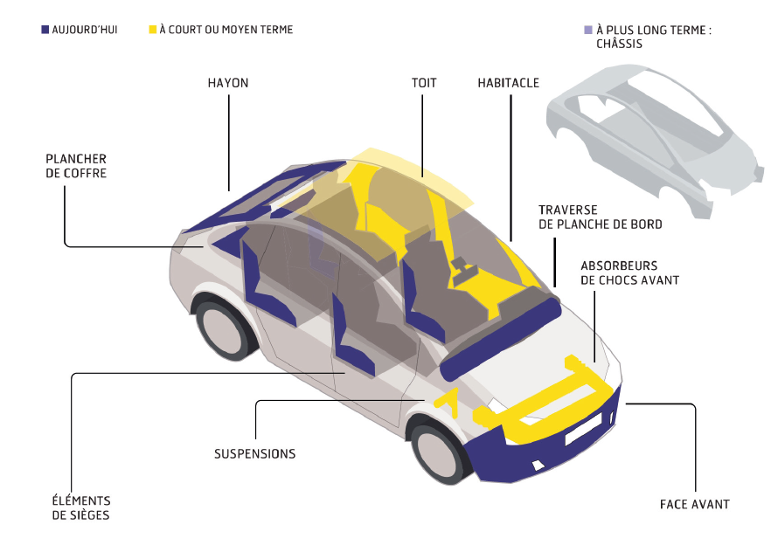

*La place des matériaux composites dans une automobile en 2014*

**LE MATÉRIAU COMPOSITE : DÉFINITION**

Un matériau composite est constitué de deux ou plusieurs matériaux dont les propriétés individuelles se combinent pour former un matériau hétérogène ayant des performances globales fortement améliorées. (source Action Composite)

Bien qu’il existe différentes sortes de matériaux composites (comme par exemple, le béton, la boue, le contreplaqué…), ce terme s’adresse plus particulièrement aux pièces plastiques constituées d’une matrice polymère et d’un élément renforçant de type fibreux tel que défi ni dans la figure 1. Les matériaux composites, en fonction de leurs constituants, présentent un grand nombre d’intérêts.

D’un point de vue mécanique, ils offrent d’excellentes propriétés en traction, flexion, compression, cisaillement plan et transverse ainsi qu’une excellente absorption aux chocs. Leur résistance mécanique combinée à leur faible densité en font un élément incontournable des conceptions actuelles qu’elles soient structurelles ou non.

D’un point de vue physico-chimique, ils s’adaptent parfaitement à différents milieux ambiants et peuvent être très performants en termes de résistance aux produits chimiques, au feu, ou à la corrosion.

Néanmoins, leur plus grand intérêt réside dans la possibilité de pouvoir intégrer plusieurs fonctions en une seule opération réduisant de fait et de façon conséquente, le nombre de pièces d’un ensemble mécanique ou d’une conception et par là même son coût de revient.

Bien que leur fabrication nécessite des investissements parfois lourds en termes d’outillages de moulage, ils constituent un compromis technico-économique intéressant lorsqu’ils sont fabriqués en série.

**Principaux constituants**

1. **Matrices**

Pour des raisons de facilité de mise en œuvre sans pression, ce sont les polymères transformés à l’état liquide qui ont été initialement choisis pour servir de matrices et qui continuent à être le plus souvent employés. On peut dire que depuis, tous les plastiques ont été utilisés avec plus ou moins de succès pour la fabrication des différents composites à fibres courtes qui s’injectent, s’extrudent, se moulent comme les résines pures ou à fibres longues comme les TRE ou les FIT.

Tous ces polymères sont décrits dans le présent traité qui consacre au moins une monographie à chacune des résines employées.

Les matrices jouent un rôle important dans la structure des pièces composites :

* elles maintiennent la disposition géométrique des fibres,
* elles apportent au composite ses caractéristiques chimiques et thermiques,
* elles transfèrent les sollicitations mécaniques.

Il existe différentes sortes de matrices que nous pouvons classer dans les catégories suivantes :

* les matrices thermodurcissables,
* les matrices thermoplastiques,
* les matrices métalliques,
* les matrices biodégradables.

**A.1. Les matrices thermodurcissables**

Les matrices thermodurcissables sont les plus couramment utilisées pour la fabrication de pièces en matériaux composites.

Elles se répartissent en différentes familles dont chacune possède une composition chimique particulière.

Parmi ces matrices, on distingue principalement :

* les matrices polyesters (usage courant),
* les matrices époxydes (tenue mécanique et chimique),
* les matrices vinylesters (tenue chimique),
* les matrices phénoliques (résistance au feu),
* les matrices polyuréthanes (densité et dureté variables),
* les matrices polyimides (tenue température >260°C),
* les matrices silicones.

**Les matrices polyesters**

* Les matrices polyesters sont largement utilisées dans les applications composites. Ce sont des polycondensats de diacides
* saturés et insaturés avec des polyalcools de type glycol, dissous dans un monomère de réticulation (styrène ou méthacrylate
* de méthyle) (fi gure 9).
* Les propriétés des résines polyesters sont résumées dans le tableau 10 ci-dessous.

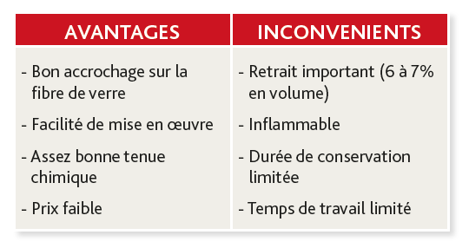

*Propriétés des résines polyester*

On distingue de nombreuses variétés de résines polyesters mais les plus utilisées sont les orthophtaliques et isophtaliques.

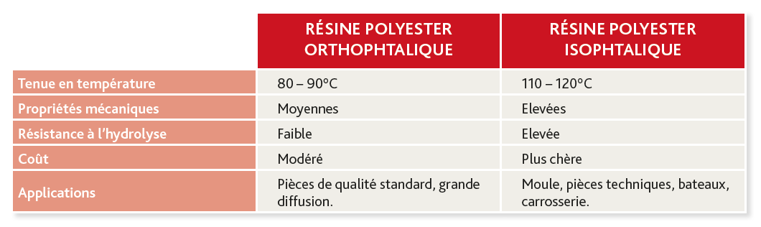

*Différences entre résine polyester orthophtalique et résine polyester isophtalique*

Le durcissement d’une résine polyester est appelé polymérisation ou réticulation. La polymérisation est une réaction chimique nécessitant l’utilisation d’un accélérateur et d’un catalyseur dans la résine.

**A.2. Les matrices époxydes**

Les matrices époxydes sont utilisées dans la fabrication de composites hautes performances.

Elles sont obtenues par condensation de bisphénol A avec l’épichlorhydrine du glycérol en milieu basique.

Le polymère présente des groupements fonctionnels époxydes qui génèrent la réticulation par le biais d’une réaction chimique de polyaddition et l’utilisation d’un durcisseur de type amine.

Cette réaction plutôt lente, est souvent complétée d’une post-cuisson (fi gure 12) afi n d’obtenir des propriétés mécaniques optimales.

Les résines époxydes présentent de nombreux avantages.

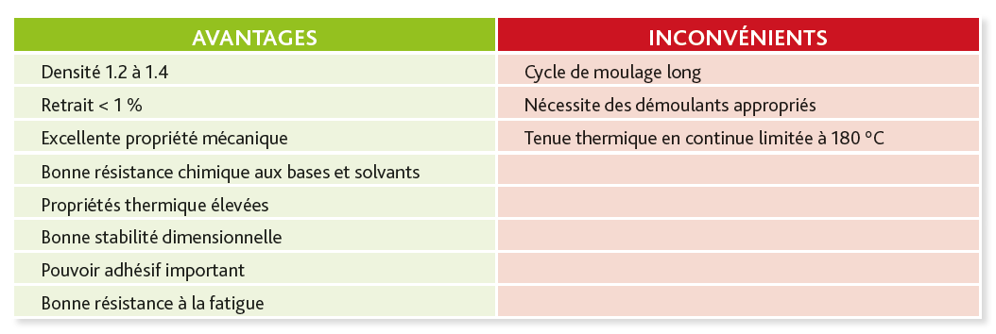

*Propriétés des résines époxydes*

Malgré leurs excellentes propriétés, les résines époxydes sont peu utilisées dans le secteur de l’automobile pour les pièces de grandes séries, du fait de leur coût élevé. Elles restent le privilège des élites et rentrent dans la fabrication des voitures de prestige et des voitures de course comme la Formule 1.

Principalement associées aux renforts de carbone ou d’aramide, elles présentent malgré tout des limites et notamment en milieu oxydant où elles se dégradent très vite ou en présence d’arcs électriques.

**A.3. Les matrices vinylesters**

Les matrices vinylesters résultent de l’association de résines époxydes et d’acide méthacrylique. (Voir figure.......).

Essentiellement utilisées dans le domaine anticorrosion car elles sont particulièrement résistantes aux agressions chimiques de toutes sortes, elles offrent aussi des propriétés mécaniques supérieures aux résines polyesters et sont de ce fait utilisées dans divers domaines tels que le sport, le nautisme, l’automobile, la protection balistique, etc.

Ci-dessous, un résumé des avantages et inconvénients des résines vinylesters :

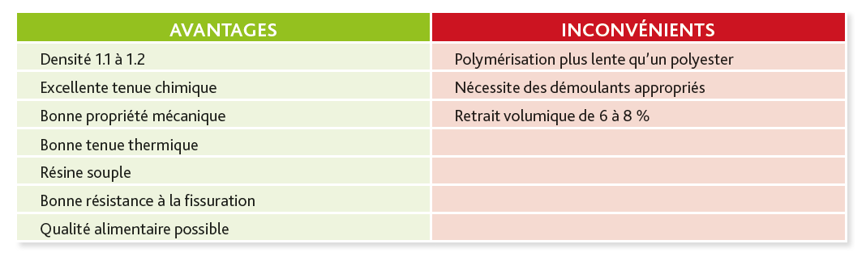

*Avantages et inconvénients des résines vinylesters*

**A.4. Les matrices phénoliques**

Les matrices phénoliques sont la résultante d’une réaction de polycondensation entre un phénol et un aldéhyde formol avec élimination d’eau. Les phénols (crésol et récorsicol) confèrent à la résine un classement au feu et fumée M1F1 sans ajout d’additifs spécifiques.

Utilisées principalement dans des applications nécessitant une résistance au feu importante, elles polymérisent à l’aide d’un catalyseur acide et ne présentent pas de propriétés mécaniques élevées.

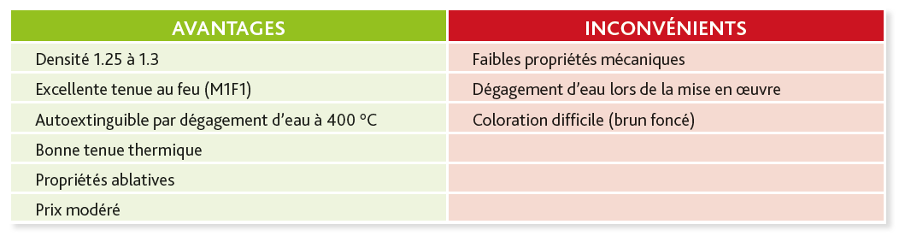

*Avantages et inconvénients des résines phénoliques*

**A.5. Les matrices polyuréthanes**

Les polyuréthanes sont des polycondensats appartenant à la famille des plastiques alvéolaires thermodurcissables qui sont des matériaux à base de polymères constitués d’une phase gazeuse dispersée dans une phase solide plastique.

Les polyuréthanes peuvent se décliner en différents produits :

* polymères à chaînes linéaires longues ou courtes conduisant à des élastomères ou à des fibres textiles,
* résines réticulées,
* mousses thermodurcissables souples ou rigides,
* vernis, peintures, adhésifs.

Caractéristiques de ces différents produits.

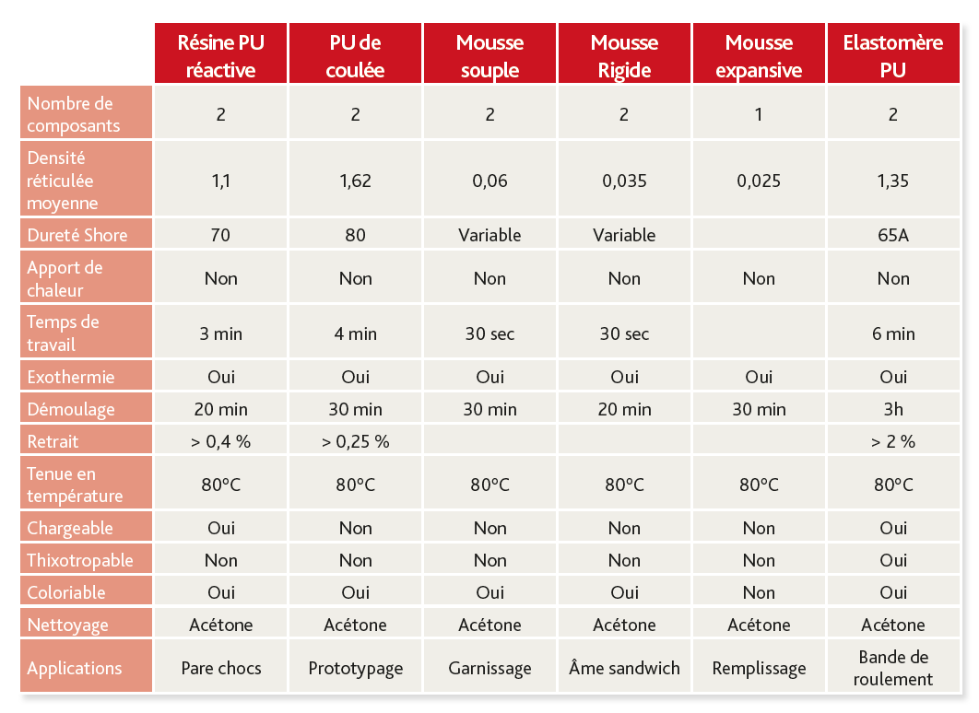

*Caractéristiques des résines et mousses polyuréthanes*

**A.6. Les matrices polyimides**

* Les matrices polyamides sont des résines thermostables qui conservent leurs caractéristiques à des températures très élevées :
* à environ 250°C sur de longues périodes (1 000 heures),
* à 500 °C sur de courtes périodes (1 heure),
* à 1 000°C pendant quelques secondes.
* Leur température d’utilisation peut varier de 300° à 320°C et leur structure moléculaire est infusible et insoluble.
* Le tableau résume l’ensemble de leurs principales propriétés.

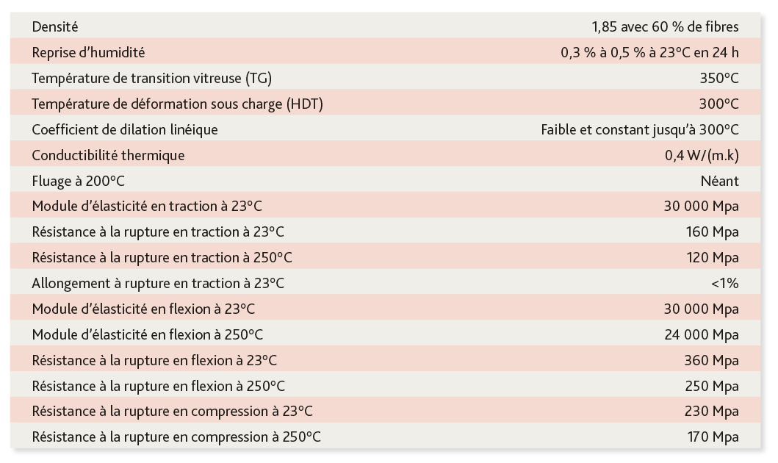

*Principales propriétés des résines polyimides*

**A.7. Les matrices silicones**

Les matrices silicones sont des élastomères contenant des charges et ayant la particularité de pouvoir vulcaniser à température ambiante. Elles appartiennent à la famille des polysiloxanes.

Lorsque l’on parle de silicones, il faut distinguer :

* les huiles de silicones dont l’utilisation est prohibée dans l’industrie des matériaux composites,
* les élastomères contenant de la silice broyée à très haute viscosité et vulcanisant à froid ou à chaud utilisés pour des applications spécifi ques comme la reproduction ou l’encapsulage,
* les résines de silicone qui ont une confi guration tridimensionnelle et qui sont utilisées sous forme de préimprégnés moulés à 170°C, réservés en général au domaine électrique.

Les propriétés générales des silicones vulcanisées sont :

* anti-adhérence,
* finesse de reproduction,
* souplesse,
* résistance au déchirement (valeur > 10 N/mm = résistance à l’entaille),
* retrait faible à quasi nul,
* vulcanisation à température ambiante sans exothermie,
* facilité de mise en oeuvre,
* résistance thermique (de –80° à + 250°C),
* propriétés diélectriques (isolant),
* dureté à l’écrasement.

Dans le secteur automobile, ces matrices sont peu utilisées si ce n’est dans la fabrication de durites haute température.

**A.8. Les matrices thermoplastiques**

Les matrices thermoplastiques occupent une place de plus en plus importante dans la fabrication des matériaux composites.

Économiques et moins polluantes lors de leur transformation, elles offrent une bonne résistance à l’impact et permettent des cadences de production élevées grâce à des cycles relativement courts.

Plus facilement recyclables que les matrices thermodurcissables, leurs propriétés restent généralement plus faibles, exceptées pour quelques polymères très techniques et forcément plus onéreux (POM, PEAK…).

Les principales matrices utilisées pour la fabrication de pièces en composites thermoplastiques ainsi que leurs propriétés, sont résumées dans le tableau 17 fi gurant en page suivante.

**Propriétés comparées des différentes matrices thermoplastiques et thermodurcissables.**

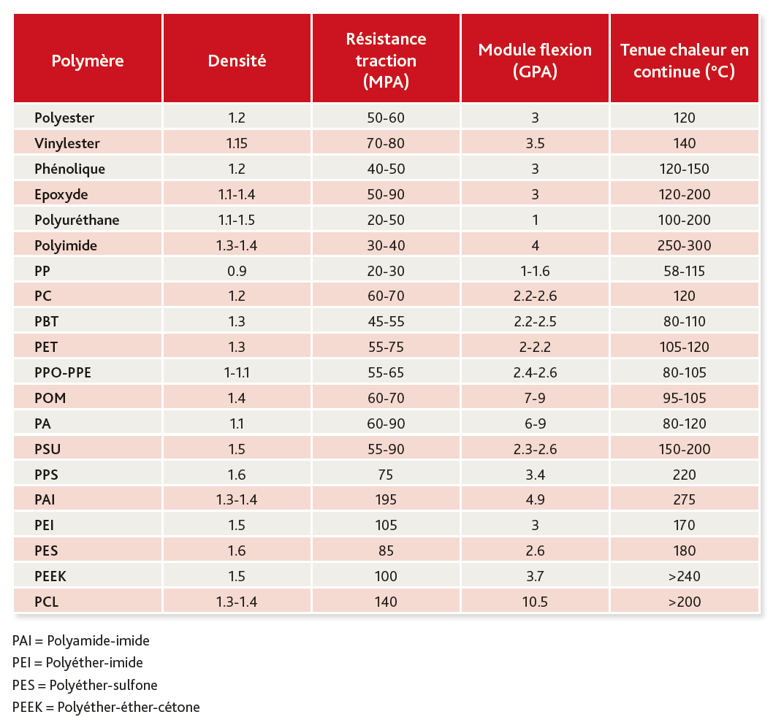

*Propriétés des différentes matrices thermoplastiques et thermodurcissables*

**B. LES CHARGES ET ADDITIFS**

Les charges et additifs sont des matières d’origine minérale, végétale, synthétique ou organique se présentant sous forme pulvérulente ou fi breuse chimiquement pures et inertes vis-à-vis des résines. Mélangées à une résine, elles apportent de nouvelles propriétés et modifient les caractéristiques du produit fini

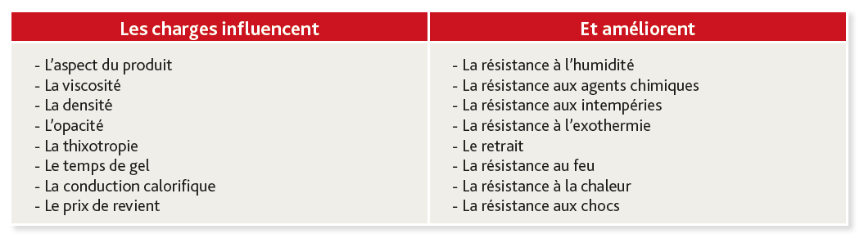

Les principales charges et additifs utilisées ainsi que les propriétés quelles apportent

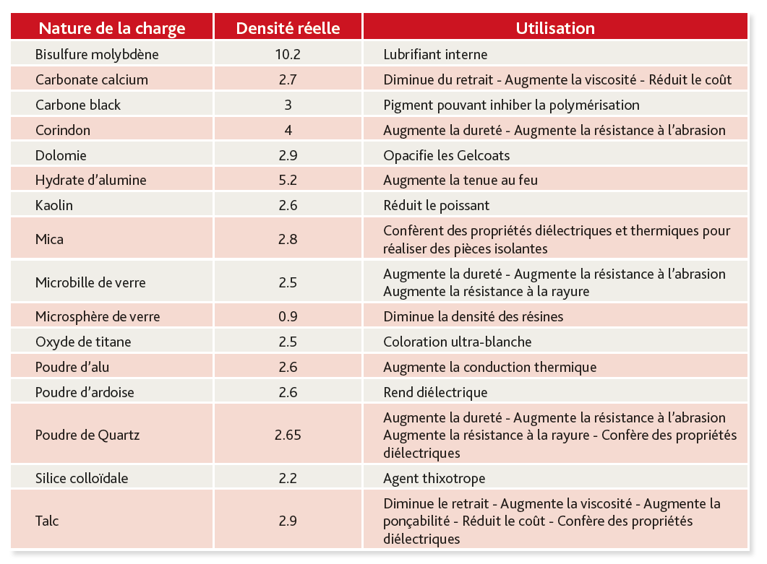

*Caractéristiques des principales charges et additifs utilisés*

**C. LES GELCOATS**

Un gelcoat est une couche de surface à base de résine spécialement étudiée pour assurer certaines fonctions telles que :

* aspect de surface,
* brillance,
* coloration,
* protection des stratifi és,
* dureté,
* résistance à l’abrasion,
* résistance à la corrosion,
* résistance aux chocs,
* résistance aux UV,
* résistance à la rayure,
* résistance aux agressions chimiques,
* résistance au feu,
* résistance à l’hydrolyse…

.

Les gelcoats se présentent sous forme de liquides homogènes onctueux, colorés et thixotropés (propriété qui permet à un fl uide d’être très visqueux au repos et très fl uide sous agitation).

Ils se composent :

* d’une résine de base,
* de charges diverses,
* de pigments,
* de différents additifs.

Il existe différentes qualités de gelcoat en fonction de la nature des résines utilisées dans leur composition :

* les gelcoats polyesters compatibles avec les stratifi és à base de résine polyester,
* les gelcoats époxydes compatibles avec les stratifi és à base de résine époxydes,
* les gelcoats vinylesters compatibles avec les stratifi és à base de résine vinylester, polyester ou époxyde.

Les gelcoats s’appliquent généralement en fond de moule soit à la brosse soit en pulvérisation avec des épaisseurs de 0,4 à 0,6 mm.

Dans le secteur automobile, les gelcoats sont principalement utilisés dans la fabrication de carrosseries de véhicules industriels ou de chantier.



**D. LES CHARGES ET ADDITIFS**

Les renforts assurent les performances mécaniques du matériau composite. Un grand nombre de fi bres sont disponibles sur le marché en fonction des propriétés et des coûts de revient recherchés pour la structure réalisée.

Ils se caractérisent par la nature des fi bres qui les composent et leur présentation commerciale.

Le tableau résume l’ensemble des fibres les plus couramment utilisées ainsi que leurs propriétés.

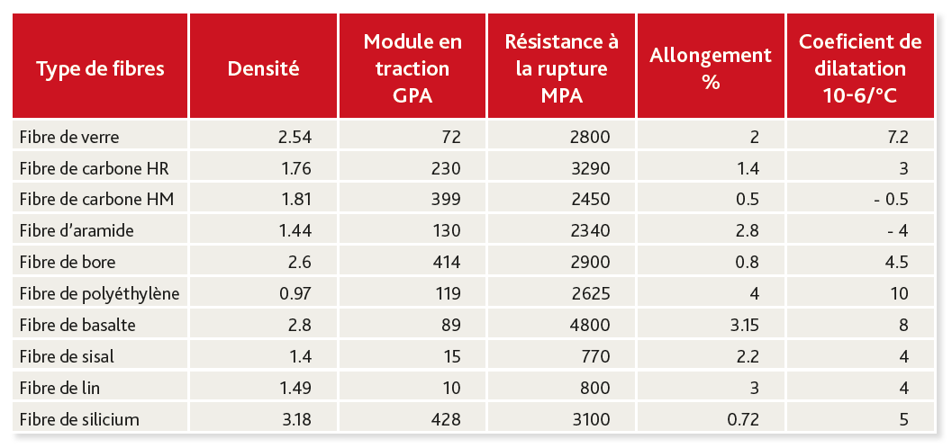

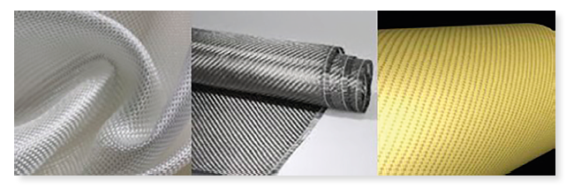

*Tissus de verre, carbone et aramide*

**D.1. Les fibres de verre**

Les fibres de verre ont un excellent rapport performance/prix qui les placent au premier rang des renforts utilisés actuellement dans la construction de structures composites.

**D.2. Les fibres de carbone**

Les fibres de carbone ont de très fortes propriétés mécaniques et sont élaborées à partir d’un polymère de base, appelé précurseur. Actuellement, les fibres utilisées comme précurseurs sont des fibres acryliques élaborées à partir du polyacrylonitrile (PAN). La qualité des fibres de carbone finales dépend fortement des qualités du précurseur. Dans le principe d’élaboration, le PAN subit un traitement thermique sans fusion des fibres aboutissant à une graphitisation. Le brai, qui est un résidu de raffinerie issu du pétrole ou de la houille, est également utilisé pour produire des fibres de carbone.

**D.3. Les fibres aramides**

Les fibres aramides ont des propriétés mécaniques élevées en traction comme les carbones, mais leur résistance à la compression est faible. La faible tenue mécanique en compression est généralement attribuée à une mauvaise adhérence des fibres à la matrice dans le matériau composite. Pour y remédier, différents ensimages de fibres peuvent être utilisés.

L’utilisation de composites à fibres hybrides permet également de remédier aux faiblesses des composites à fibres aramides.

**D.4. Les fibres céramiques**

Les matériaux composites de type céramique sont souvent constitués de renforts et de matrices en céramique. Les fibres sont élaborées par dépôt chimique en phase vapeur sur un fil support. On retrouve ces fibres dans des applications où la température est très élevée entre 500°C et 2 000°C. Ces matériaux sont utilisés notamment dans les parties chaudes des moteurs. Quelques exemples de fibres céramiques :

* + les fibres de Carbure de Silicium,
  + les fibres de Bore.

**D.5. Les fibres de basalte**

Trois fois plus chère que la fibre de verre, la fibre de basalte est une fibre naturelle issue de la roche volcanique. Cette roche formée à partir de magma refroidi confère des propriétés exceptionnelles à la fibre de basalte. Elle est plus légère et plus résistante que la fibre de verre.

Très utilisée dans l’automobile pour ses propriétés thermiques, elle est incombustible, possède

de bonnes propriétés mécaniques et couvre une large plage de température qui lui confère un réel avantage en matière d’isolation thermique : -260°C à + 1 200° C.

D’autre part, elle est imperméable et résiste aux radiations, aux acides ainsi qu’aux UV.

Toutes ces fibres se présentent sous différentes formes comme indiqué dans le tableau 21 suivant.

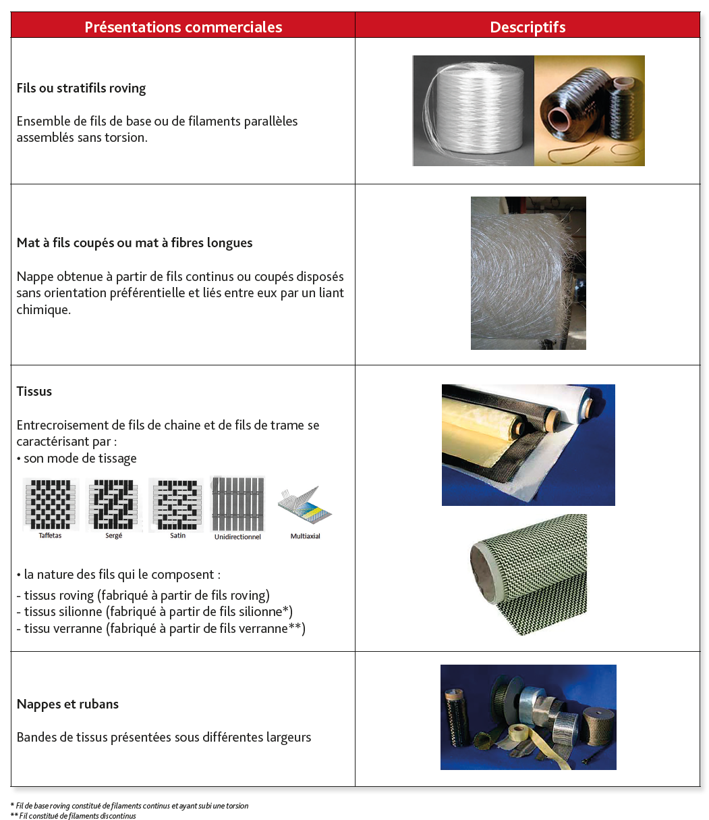

*Présentation commerciale des différentes fi bres*

**E. LES ÂMES**

Une âme est un élément renforçant utilisé pour la réalisation de structure sandwich. Elle a pour rôle de maintenir l’écartement entre deux peaux afi n de donner une rigidité à l’ensemble de la structure.

Le choix d’une âme sandwich est principalement dicté par les propriétés mécaniques et thermiques imposées par le cahier des charges. Les âmes utilisées pour la fabrication de structures sandwich peuvent être de différentes natures en fonction du cahier des charges de la pièce.

